

МИНИСТЕРСТВО НАУКИ И ВЫСШЕГО ОБРАЗОВАНИЯ РОССИЙСКОЙ ФЕДЕРАЦИИ

Федеральное государственное бюджетное образовательное учреждение

высшего образования

**"МИРЭА - Российский технологический университет"**

**РТУ МИРЭА**



Институт информационных технологий (ИТ)

Кафедра практической и прикладной информатики (ППИ)

**ОТЧЕТ**

**ПО ПРАКТИЧЕСКОЙ РАБОТЕ №6**

**по дисциплине**

**«**АНАЛИЗ И КОНЦЕПТУАЛЬНОЕ МОДЕЛИРОВАНИЕ СИСТЕМ**»**

|  |  |
| --- | --- |
| Выполнил студент группы ИКБО-20-21 | Алинбеков А.T. |
|  |  |
| Принял к.э.н. доцент | Ивахник Д.Е. |

|  |  |  |
| --- | --- | --- |
| Практическая работа выполнена | « » 2023 г. |  |
|  |  |
| «Зачтено» | « » 2023 г. |  |

Москва 2023

**Цель работы**: научиться строить усовершенствованные блок-схемы с параллельными процессами.

**Задачи:** описать все системные операции и последовательность состояний и переходов в рассматриваемой системе.

**Вариант 1**

Моделирование организации продаж новых автомобилей в автосалоне.

**Описание этапов выполнения работы**:

1. Описать возможные последовательности состояний и переходов, которые характеризуют поведение элемента моделирования работы с клиентами в фирме страхования с помощью диаграммы состояний.
2. Описать все системные операции посредством диаграммы деятельности

**ХОД ВЫПОЛНЕНИЯ РАБОТЫ:**

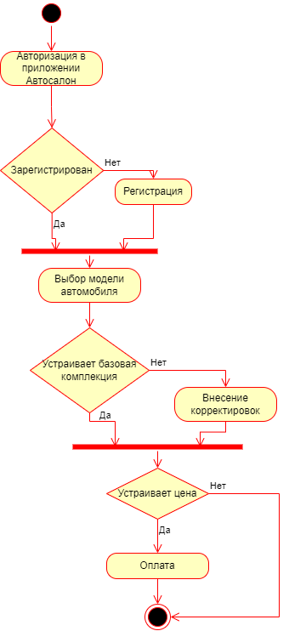

Рисунок 1 – Диаграмма состояний

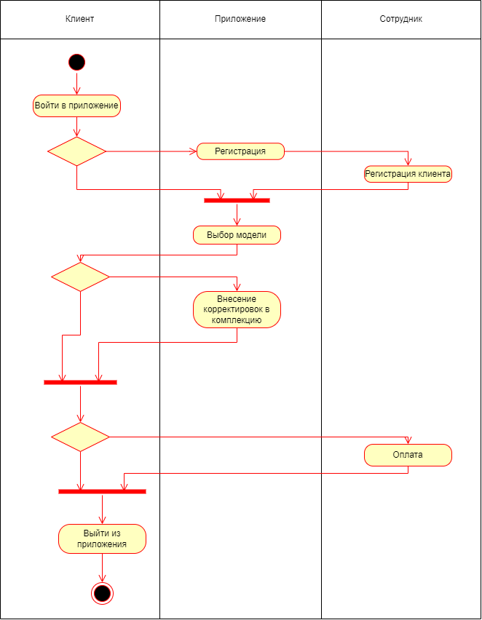

Рисунок 2 – Диаграмма деятельности

**Вывод:**

В ходе выполнения данной практической работы был разобраны усовершенствованные блок-схемы с параллельными процессами и изучена структура модели анализа, правила построения диаграмм состояний и деятельности.